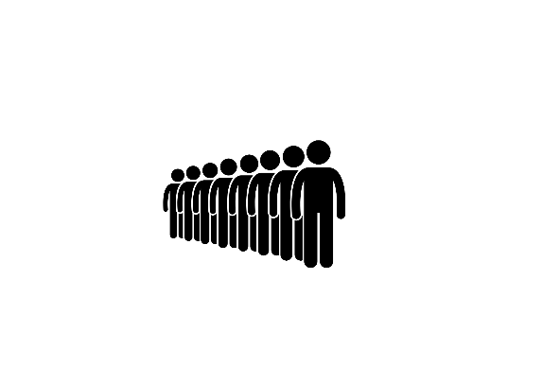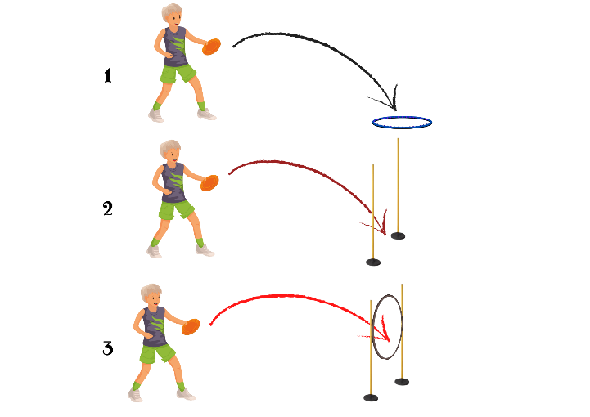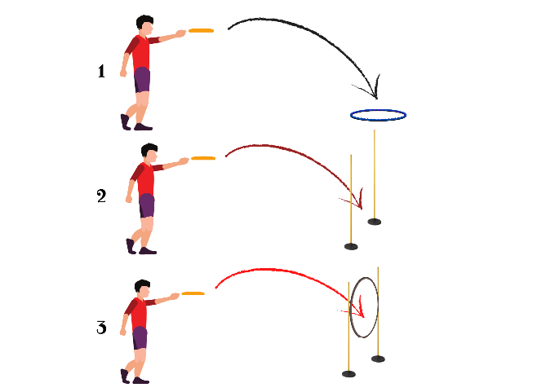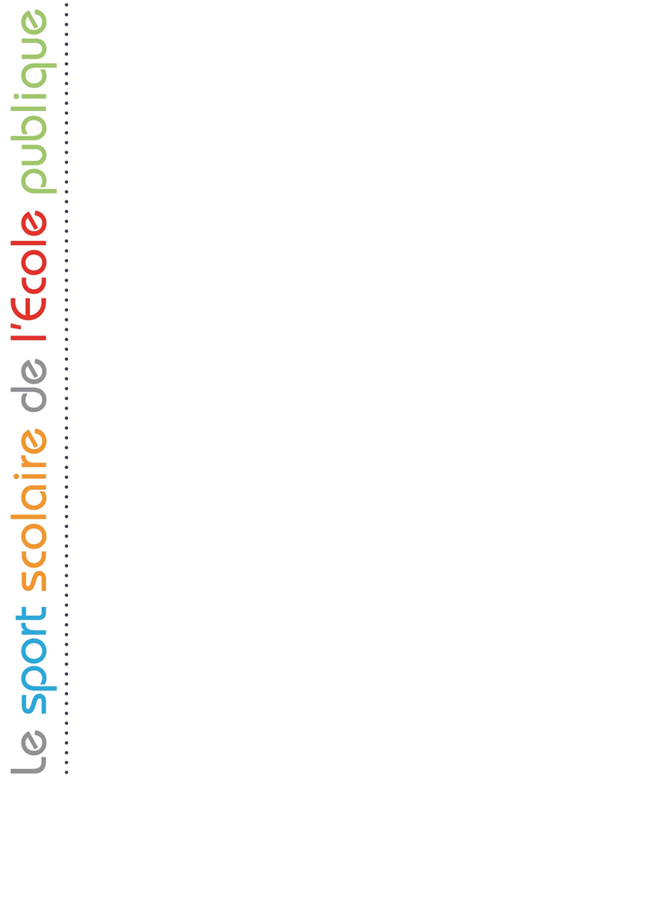

**Descriptif :**

**Deux équipes, deux parcours identiques en parallèle.**

**Le jeu est un relais.**

**Au top départ, les deux premiers de chaque équipe partent, ils doivent lancer le frisbee correctement sur ou dans chaque cible du parcours. Tant que le frisbee n’atteint pas la cible, le joueur ne peut pas aller à l’étape suivante, une fois le parcours terminé, le joueur passe le relais au suivant et ainsi de suite.**

**La première équipe qui termine le relais marque un point.**

**1ère étape : un cerceau posé au sol, le joueur doit lancer le frisbee à l’intérieur du cerceau.**

**2ème étape : lancer le frisbee dans une porte (deux grands cônes avec deux jalons)**

**3ème étape : lancer le frisbee dans le cerceau qui est tenu par 2 jalons**

**Matériel :**

* **6 frisbees**
* **Des assiettes pour matérialiser la zone de tir à chaque étape du parcours**
* **Deux cerceaux bleus, deux cerceaux jaunes**
* **4 grands cônes, 4 barres jaunes**
* **4 raccords jalons cerceaux**

**Objectifs :**

* **Lancer le frisbee correctement dans les différentes étapes du parcours**
* **Être la première équipe à finir le relais**

Disc golf : atelier 8

Le parcours relais